**МИНИСТЕРСТВО ОБРАЗОВАНИЯ РЕСПУБЛИКИ БЕЛАРУСЬ**

**БЕЛОРУССКИЙ ГОСУДАРСТВЕННЫЙ УНИВЕРСИТЕТ**

**ФАКУЛЬТЕТ ПРИКЛАДНОЙ МАТЕМАТИКИ И ИНФОРМАТИКИ**

**Кафедра вычислительной математики**

**ЛАБОРАТОРНАЯ РАБОТА № 2**

**«Метод прогонки"**

Возовикова Никиты Александровича

студента 2 курса группы 10

специальности «Компьютерная Безопасность»

дневной формы получения

высшего образования

Научный руководитель:

старший преподаватель

Юлия Николаевна Горбачева

Минск, 2020

**ОГЛАВЛЕНИЕ**

**1. Постановка задачи**

**2. Краткие теоретические сведения**

**3.**  **Листинг программы с подробными комментариями**

**4. Результаты**

**5. Выводы**

**Постановка задачи**

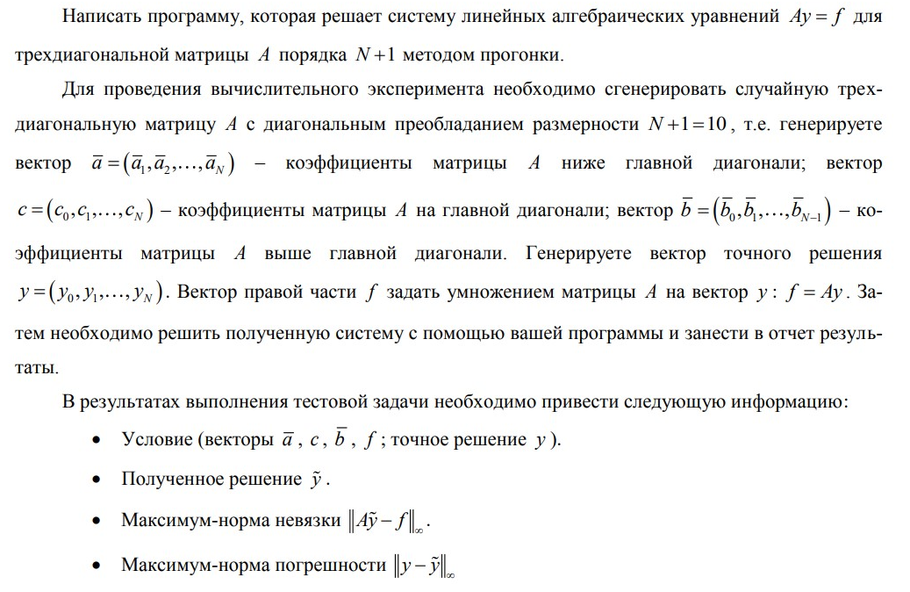

**Краткие теоретические сведени**

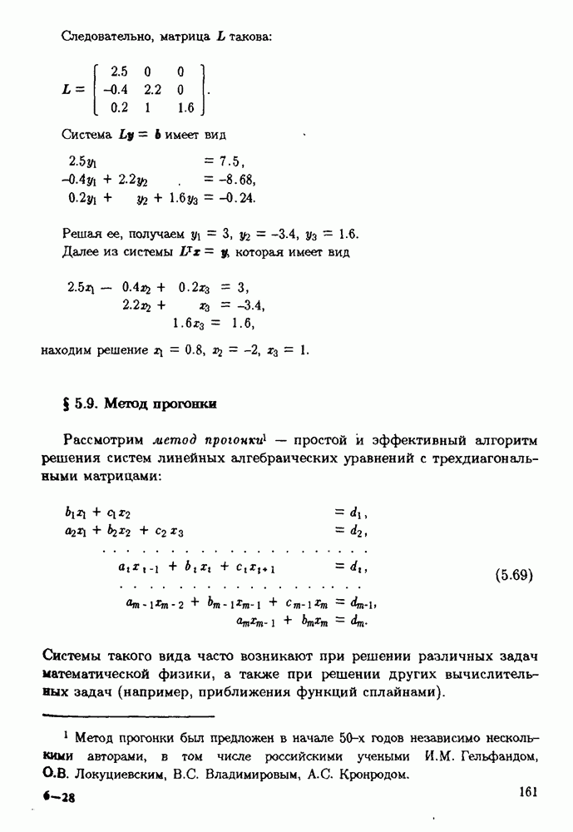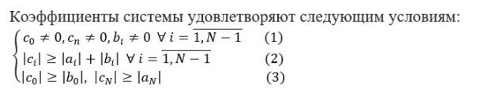

, где хотя бы одно условие строгое.

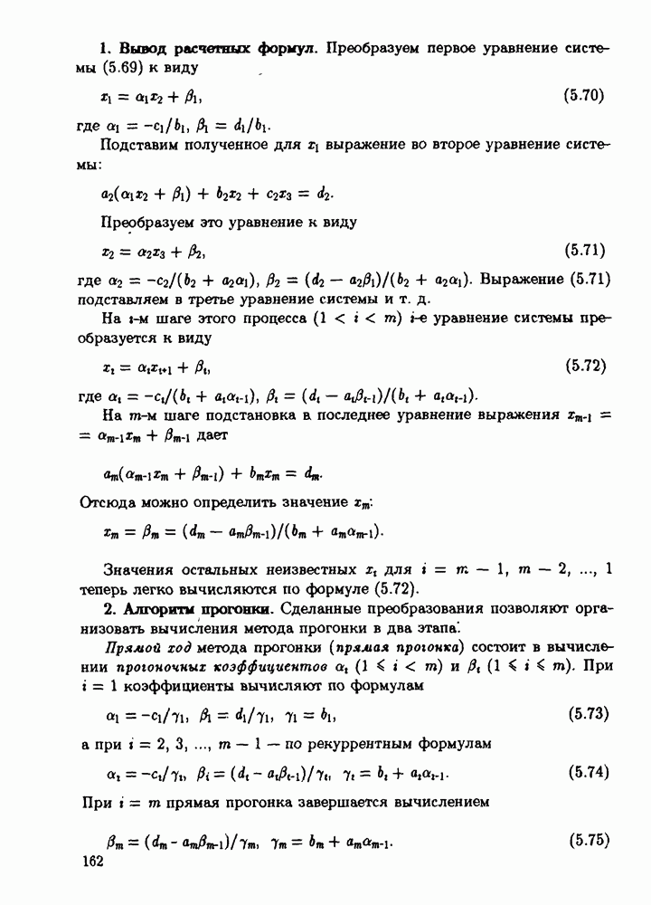

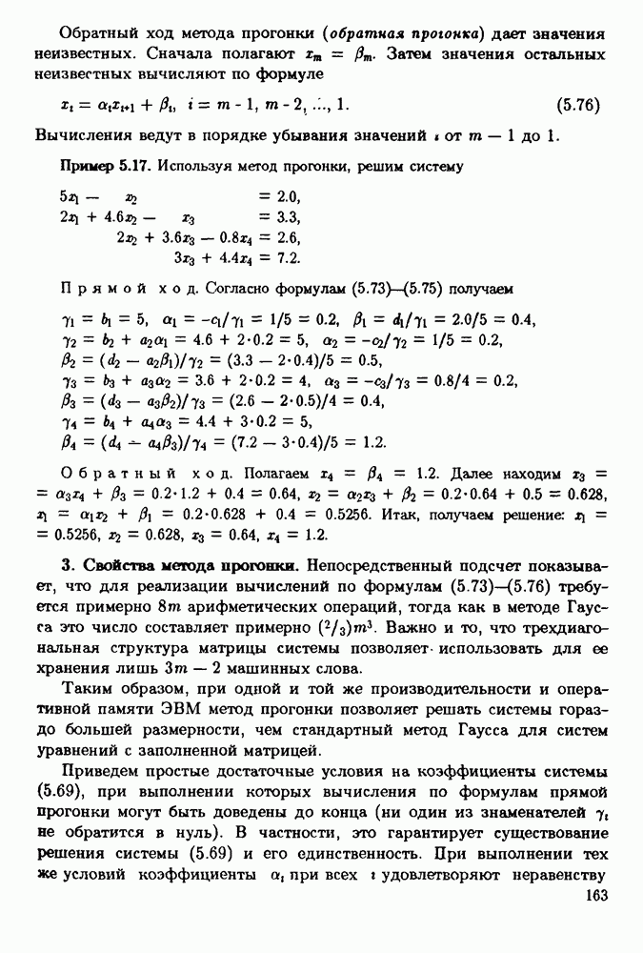

**Максимум-норма:**

В математическом анализе , то равномерная норма (или SUP норма ) сопоставляет в реальном масштаб или сложные ограниченные функции F , определенные на множестве S неотрицательного числа



Если f является непрерывной функцией на отрезке или, в более общем смысле, компактным множеством, то она ограничена и супремум в приведенном выше определении достигается теоремой Вейерштрасса об экстремальных значениях , поэтому мы можем заменить супремум на максимум. В этом случае норма также называется максимальной нормой . В частности, для случая вектора в конечной размерности координатного пространства , она принимает форму

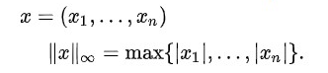

**Листинг программы с подробными комментариями**

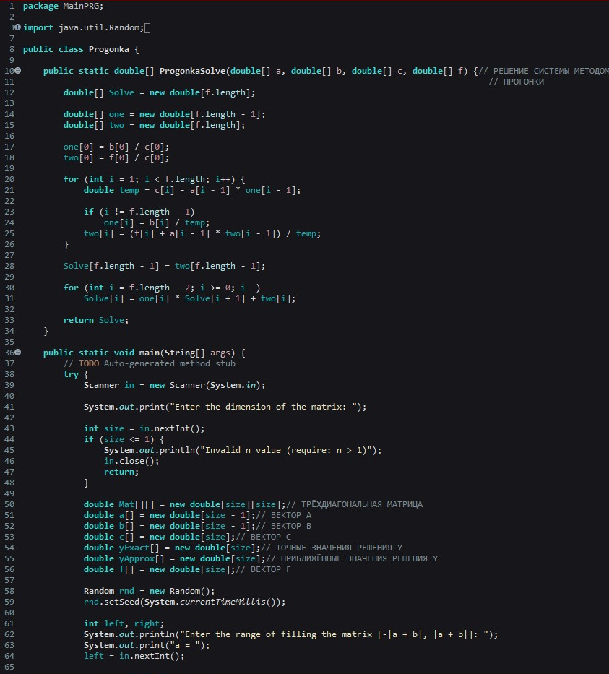

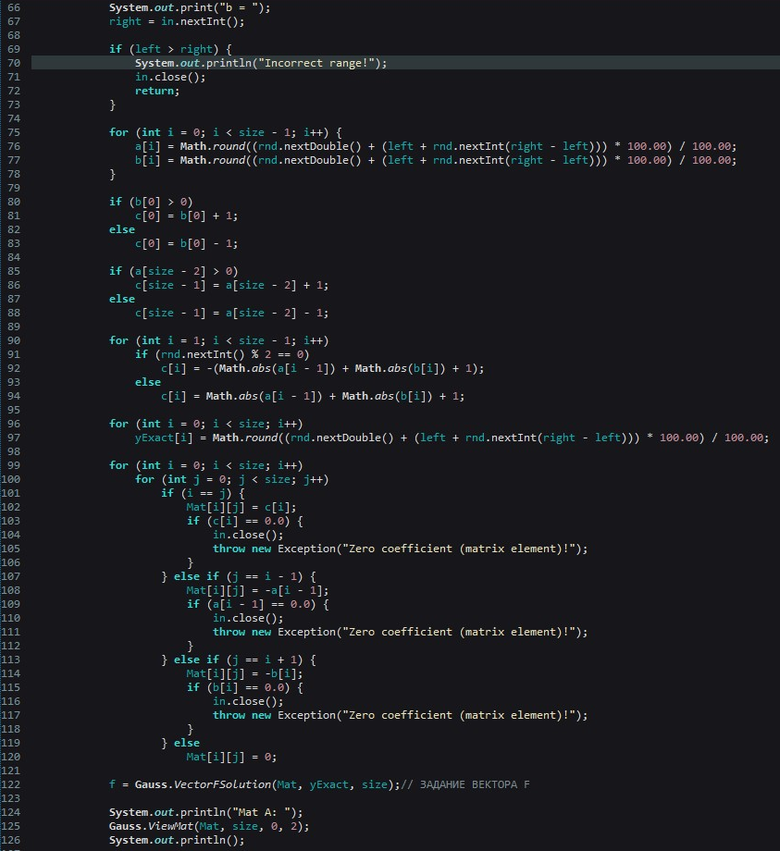

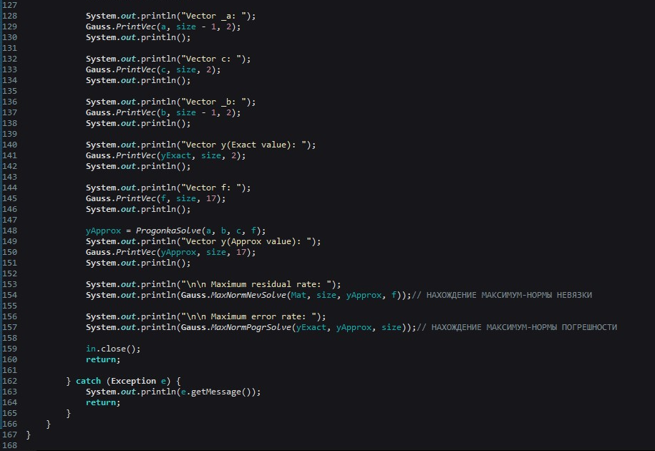

**Результаты**

**Исходная матрица А:**

**-5.35 4.35 0.00 0.00 0.00 0.00 0.00 0.00 0.00 0.00**

**7.31 11.35 3.04 0.00 0.00 0.00 0.00 0.00 0.00 0.00**

**0.00 -7.38 14.70 6.32 0.00 0.00 0.00 0.00 0.00 0.00**

**0.00 0.00 -0.06 10.25 9.19 0.00 0.00 0.00 0.00 0.00**

**0.00 0.00 0.00 7.18 -9.89 1.71 0.00 0.00 0.00 0.00**

**0.00 0.00 0.00 0.00 0.85 -10.83 -8.98 0.00 0.00 0.00**

**0.00 0.00 0.00 0.00 0.00 6.91 15.98 8.07 0.00 0.00**

**0.00 0.00 0.00 0.00 0.00 0.00 -0.08 -10.38 9.30 0.00**

**0.00 0.00 0.00 0.00 0.00 0.00 0.00 1.66 -4.67 2.01**

**0.00 0.00 0.00 0.00 0.00 0.00 0.00 0.00 -1.75 2.75**

**Вектор ā Вектор b Вектор с**

**-7.31 -4.35 -5.35**

**7.38 -3.05 11.35**

**0.06 -6.32 14.70**

**-7.18 -9.19 10.25**

**-0.85 -1.71 -9.89**

**-6.91 8.98 -10.83**

**0.08 -8.07 15.98**

**-1.66 -9.30 -10.38**

**1.75 -2.01 -4.67**

**2.75**

**Точное решение (y): Вектор F: Приближённое решение (y)**

**7.44 -60.29250000000000400 7.44000000000000100**

**-4.71 15.58070000000000200 -4.71000000000000000**

**4.82 156.80580000000000000 4.82000000000000200**

**8.10 165.81340000000000000 8.10000000000000000**

**9.04 -21.14150000000000000 9.03999999999999700**

**5.91 19.82909999999999700 5.91000000000000300**

**-8.48 -22.84930000000000000 -8.48000000000000400**

**8.90 -150.29360000000003000 8.90000000000000600**

**-6.30 34.08470000000000000 -6.29999999999999600**

**--5.30 -2.80750000000000100 -5.02999999999999850**

 

**2.8421709430404007E-14 5.329070518200751E-15**

**Выводы**

По окончанию выполнения лабораторной работы была решена система для трёхдиагональной матрицы размерностью 10 с диагональным преобладанием. В результате решения были найдены приближённые значения, максимум-норма невязки, максимум-норма погрешности.

Таким образом, если матрица системы обладает определенными свойствами, то метод прогонки является численно устойчивым и очень эффективным методом. Метод прогонки проявляет слабую чувствительность как к погрешностям задания начальных условий, так и к погрешностям вычислительного характера.

Непосредственный подсчет показывает, что для реализации вычислений методом прогонки требуется примерно 8m арифметических операций, тогда как в методе Гаусса это число составляет примерно ⅔*m³ Важно и то, что трехдиагональная структура матрицы системы позволяет использовать для ее хранения лишь 3m-2 машинных слова.

Таким образом, при одной и той же производительности и оперативной памяти ЭВМ метод прогонки позволяет решать системы гораздо большей размерности, чем стандартный метод Гаусса для систем уравнений с заполненной матрицей.